МОУ СОШ № 2 р.п. Пачелма

Социальный проект

на тему:

« Папа может всё, что угодно»

Выполнили:

Пряхина Маргарита

ученица второго класса,

Пряхин А.В.

член совета отцов

Руководитель:

Пряхина Е.А.

учитель химии и биологии.

2015 год.

Оглавление:

1.Заявка на участие. 3

2. Цели проекта. 4

3. Задачи проекта. 4

4.Роль отца в семье. 4

5.Отец и дочь. 5

6.Наши интересы. 6

7.Наше дело. 10

8. Список литературы. 17

**Заявка на участие  
в областном конкурсе социальных проектов отцов  
«Дело вместе с детьми, дело ради детей»**

Район, образовательное учреждение, на базе которого реализуется социальный проект: Пачелмский район

Название проекта: «Папа может все, что угодно»

Автор(ы) проекта: Пряхина Маргарита и Пряхин Александр

Контактный телефон, адрес, E-mail: тел. 2-12-82

Основное место работы, должность авторов проекта: Моршанская дистанция пути, дефектоскопист.

Общественная должность в совете родительской общественности: член совета отцов

Тема социального проекта: предпринимательская деятельность

Участники реализации проекта (дети, взрослые)

Количество участвующих в проекте детей-1, взрослых-1

Сроки реализации проекта

Дополнительная информация

Количество проектов, представленных на районный (городской) этап

Подпись руководителя образовательного учреждения______ Дата:

**ЦЕЛИ ПРОЕКТА.**

1. Активизации деятельности советов отцов, созданных при образовательных учреждениях Пензенской области,

2.Привлечения родительской общественности к решению вопросов воспитания подрастающего поколения.

**ЗАДАЧИ ПРОЕКТА.**

* Привлечь внимание родителей к актуальным проблемам местного сообщества;
* Формировать у родителей активную гражданскую позицию в деле воспитания подрастающего поколения;
* Стимулировать интерес родительской общественности к совместной деятельности с детьми, педагогами.

**РОЛЬ ОТЦА В СЕМЬЕ.**

Роль отца в семье вряд ли может быть переоценена. Отец в семье не только кормилец и добытчик, он также пример для подражания и образец для будущей ролевой модели, для сыновей - той модели, к которой они будут стремиться, а для дочерей - той, которую они будут искать. И в ответственности отца будущее детей, отец, как центральная фигура в семье оказывает то влияние на развитие ребёнка, от которого зависит, будут ли счастливы его дети или нет.

Основными качествами, которые оценивают дети в своих отцах, являются ум, рассудительность, способность к разрешению проблем и умение нести ответственность за семью. [Ребенку](http://www.kakprosto.ru/kak-33491-kak-ostavit-rebenka-s-otcom-posle-razvoda) важно уважать своего отца, гордиться им. В отличие от матери, которую ребенок любит безусловной любовью, отец его любовь должен заслужить.   
Есть ли разница между отцом девочки и отцом мальчика? Есть. Мальчик перенимает у своего отца модель мужского поведения, для него он единственный образ мужественности. Вот почему очень важно, чтобы мальчик уважал своего отца, в противном случае ему ничего не останется, как следовать материнской модели поведения. Для девочки отец также играет немалую роль. Для нее он олицетворяет пример идеального мужчины. Позже, выбирая себе мужа, многие женщины, сознательно или бессознательно, ищут в избраннике сходство со своим отцом.

В разных возрастных периодах дети по разному относятся к своему отцу. Малыши любят играть с папой, для них важно иметь с отцом какие-то общие дела. Взрослея, становясь школьником, ребенок стремится быть таким же сильным, смелым, ловким, как отец. Мальчики часто с охотой разделяют различные отцовские увлечения: рыбалку, спорт, коллекционирование и т.п. Подросткам, несмотря на их желание независимости, все также, и даже еще сильнее, чем в другие возрастные периоды, нужен авторитет отца. В данный возрастной период отцу очень важно суметь построить доверительные отношения со своими детьми, стать для них авторитетным другом.  
Существует несколько типичных психологических ролей, которые выбирают отцы для построения отношений со своими детьми. К ним относятся роли «наставника», «друга», «руководителя» и «постороннего». Какова же наиболее правильная роль? «Руководитель» приказывает, жестко контролирует и наказывает, что вряд ли поможет наладить доверительные отношения с ребенком, а в подростковом возрасте такой отец обязательно получит жесткий протест. «Друг» излишне либеральничает, все позволяет, играет роль сверстника, что также не является оптимальным вариантом воспитания. «Посторонний» занимает позицию невмешательства, такой отец существует лишь формально, в этом случае можно и не пояснять неправильность подобной позиции.

Наиболее оптимальной ролью отца в семье по отношению к детям является роль «наставника», предполагающая живое участие в воспитании ребенка. Для формирующейся личности важны терпеливые объяснения, грамотные поощрения, справедливые наказания, совместный анализ различных ситуаций и проблем, выполнение общих дел – одним словом, все то, что подразумевает дружеское общение отца и ребенка.

## ОТЕЦ И ДОЧЬ.

Роль отца в процессе воспитания дочери первоначально заключается в оказании посильной помощи своей жене и в том, что он находится в курсе всех семейных проблем. Прежде чем ваша девочка пойдёт в первый класс, день за днём формируется и крепнет ваша с ней связь. Дочке очень важно знать и чувствовать, что она для папы «любимая принцесса».  
 На этапе начальной школы самым желанным для дочери является папина похвала. Она стремится его не разочаровывать. Отец, со своей стороны, должен стать для дочки эталоном мужчины и всегда быть готовым помочь ей в любом вопросе. Всех знакомых мальчиков она подсознательно сравнивает со своим отцом.

В подростковом периоде дочь начинает более подробно интересоваться папиными делами и стремится заниматься с ним чем-либо вместе. Постарайтесь наладить контакт с ней, и в дальнейшем вам будет намного проще с ней ладить.

Занимаясь с вами делами, дочь чувствует себя нужной, у нее крепнет самооценка. А это поможет ей в будущем стать успешной женщиной. Став взрослой, дочь подсознательно перенесёт в свою семью ту модель отношений, которая была у вас.

Если провести опрос среди мужской части населения на тему «Кого вы хотите: сына или дочь?», то 99% опрошенных уверенно ответят: «Конечно, сына!». Но парадокс этой темы в том, что все папы хотят сыновей, а любят всегда больше дочек. Хотя, если над этим немного поразмышлять, то все становится просто и понятно. Итак, почему же отцы с нетерпением ждут рождения мальчиков?

Одни отцы ждут рождения мальчика, потому что существует простое жизненное правило для настоящих мужчин: построить дом, посадить дерево и вырастить сына. Ну и конечно потому, что все знакомые и друзья тоже хотят сыновей. Если говорить о причине, то это наследник для сохранения фамилии и продолжения рода. Правда, тема наследства была более актуальна пару веков назад.

Некоторые представители мужчин действительно хотят сына. И причин этому множество. Когда человек создает семью, то все остальное уходит на второй план (забываются увлечения, меняются отношения с друзьями). А с рождением мальчика отец начинает строить планы о появлении общих интересов (футбол, рыбалка) и мужской дружбе. Большинство мужчин в ребенке видят свое продолжение и на подсознательном уровне ждут от него осуществления того, чего сами не успели или не смогли сделать. Еще одной причиной можно назвать желание вырастить настоящего мужчину, которых, по их мнению, сейчас не так много.

Только почему же тогда отцы всегда больше любят дочерей и относятся к ним с бесконечной нежностью и теплотой? Во-первых, девочки всегда нуждаются в заботе и защите, а это позволяет мужчине постоянно чувствовать себя молодым и сильным. Во-вторых, каждый человек стремится к красоте, а женская красота — великая сила. В-третьих, девочки чаще, мягче и нежнее проявляют свои чувства. Каждый мужчина начинает таять, когда слышит от дочери: «Мой муж будет таким же сильным и красивым, как папа». А когда малышка целует в щеку и всем вокруг сообщает, что ее папа самый лучший в мире, эмоции отца нельзя передать словами.

Каждый мужчина, даже не осознавая того, пытается вырастить из дочери свой идеал женщины. Конечно, он любит и ценит свою жену, но все равно для него дочь — самая любимая и прекрасная женщина в мире! Ее хочется баловать, носить на руках, защищать от всех и вся, и конечно, подарить весь мир.

Сын — друг и человек, который тебя понимает. Но только рядом с дочерью чувствуешь себя настоящим мужчиной (защитником и рыцарем). Именно поэтому каждый отец мечтает о сыне, а любит больше дочь. Причем в этой безграничной любви столько тепла, нежности и ласки, что это никого не может оставить равнодушным. Возможно, поэтому девочки тоже больше любят отцов.

В нашей семье две дочки. Девчонки очень живо интересуются всеми делами, в том числе и мужскими, во всем стараются помогать.

**НАШИ ИНТЕРЕСЫ.**

Летом мы любим порыбачить. Садимся на велосипеды и едем на какой-нибудь пруд. Встать на рассвете, накопать червей, забросить в водоем удочку и безотрывно следить за поплавком... В чем прелесть этого занятия, знают мужчины и... дети. Лучший способ отдохнуть после тяжелой трудовой недели - поехать послушать плеск воды в ожидании клева. К полудню чувствуешь, что душа начинает петь. И сколько бы рыбы ни лежало в ведре, уходишь с рыбалки другим человеком. А все потому, что главный улов - хорошее настроение и время, проведенное с детьми. Они запомнят каждую минутку, проведенную с папой. И разделит его мнение о том, что рыбалка – классный отдых!

На пруду, к тому же, можно искупаться, что мы с детьми постоянно и делаем. А можно совмещать приятное с полезным.

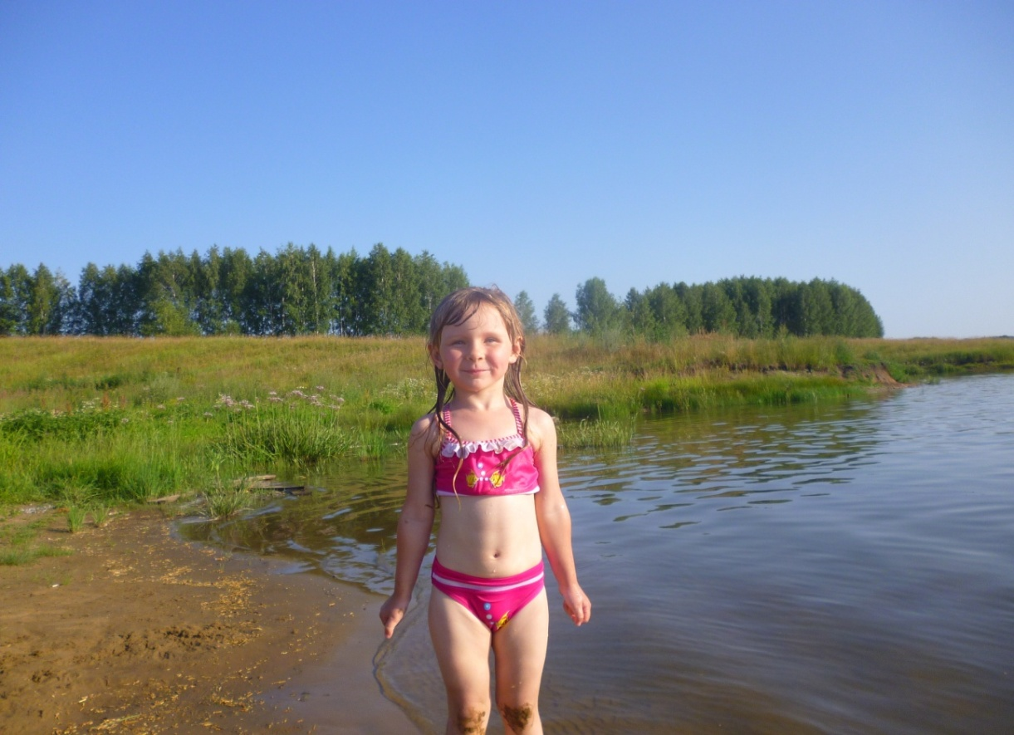

Зимой мы ходим на каток. Прекрасное времяпрепровождение. Дочки счастливы, а что еще надо для отца.

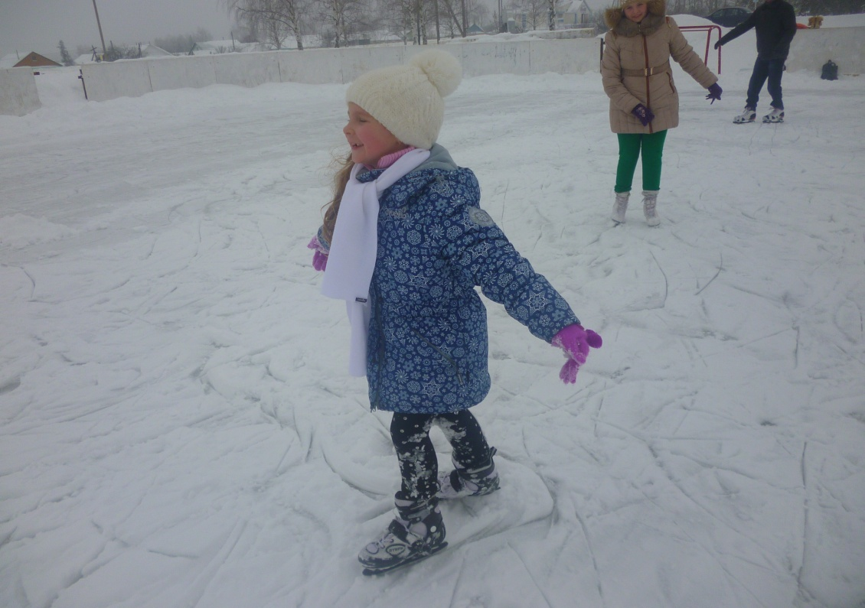

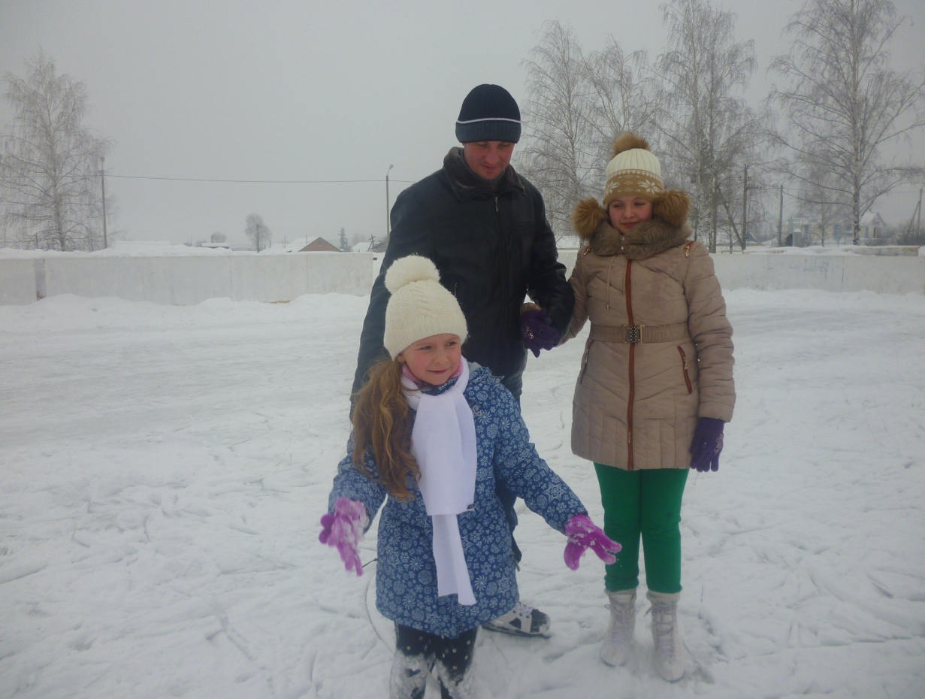

Около дома ездим на лыжах катаемся на санках, играем в снежки и, конечно же, лепим снеговиков.

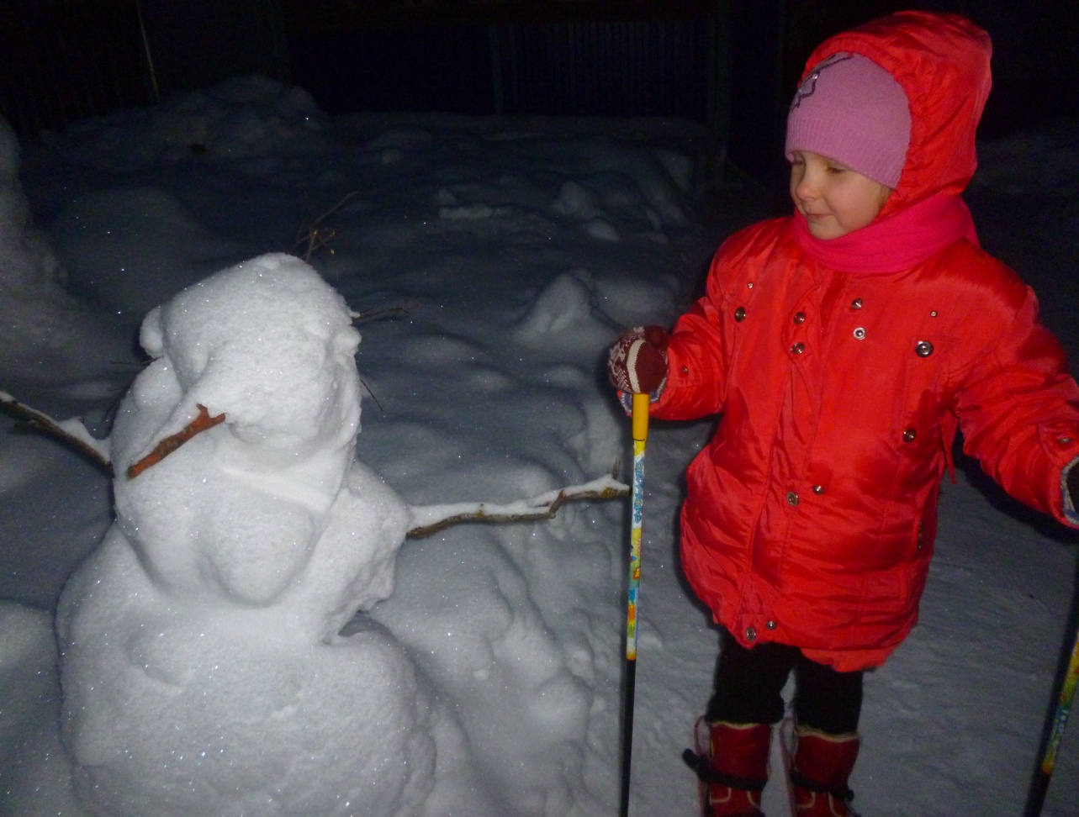

Еще один наш общий интерес – это наши попугайчики. Их у нас три: карела Валерка и два волнистых - Кира и Кеша.

